МУНИЦИПАЛЬНОЕ БЮДЖЕТНОЕ ОБРАЗОВАТЕЛЬНОЕ УЧРЕЖДЕНИЕ ДЕТСКИЙ САД №5 Г.КАМЕНКИ ПЕНЗЕНСКОЙ ОБЛАСТИ КАМЕНСКОГО РАЙОНА

Методическая разработка по взаимодействию с родителями.
«Новогодняя игрушка своими руками»
Форма проведения – творческая мастерская.
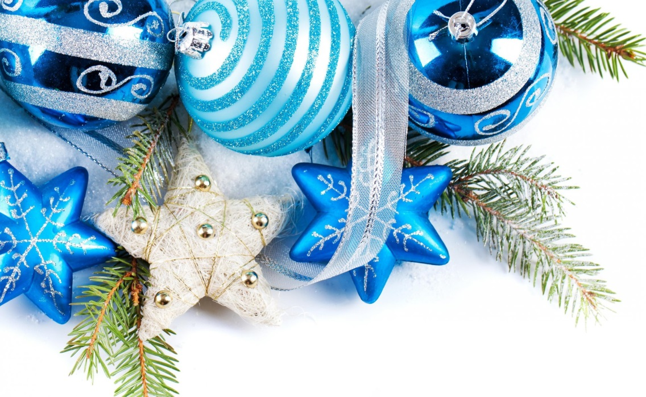

Автор (составитель):
Фаюстова Ирина Александровна,
воспитатель

Каменка, 2022
Всем известно, что самый любимый праздник детей и взрослых – это Новый год. Приближение нового года всегда пробуждает в наших душах особенное ощущение таинственности, волшебства и сказки. Мы вдохновлены, мы полны надежд, мы все хотим, чтобы наши сокровенные мечты и желания обязательно сбылись в новом году. И, конечно, никого не оставляют равнодушными: предновогодняя суета, украшение дома игрушками, подарки под ёлкой. Но, каждый год почти все ёлки украшены одинаково, ёлочными шарами из магазинов. Поэтому было предложено детям и родителям создать ёлочные украшения своими руками и как-то необычно украсить елку, а заодно, расширить кругозор детей и создать праздничную атмосферу в преддверии праздника.
Цель: привлекать родителей к совместному сотворчеству с детьми, познакомить родителей и детей с различными технологиями изготовления новогодних игрушек.
Задачи:
• Повышать готовность родителей к развитию творческого потенциала ребёнка.
• Способствовать стремлению родителей взаимодействовать со своим ребёнком.
• Формировать навыки, умения организовывать совместную деятельность с детьми.
• Развивать общение взрослого и ребёнка, умение находить общие интересы.
Материал и оборудование: образцы новогодних игрушек, выполненные воспитателем; пустые одноразовые стаканчики; клей; кисть; нитки; воздушные шары; стеклянная баночка; различные элементы декора; разноцветная мишура.
Ход проведения.
Ведущий: Добрый день, уважаемые родители! Мы с ребятами рады вас приветствовать у нас в гостях! Скажите, пожалуйста, какой скоро наступит праздник? (Новый год!)
Ведущий: Правильно, уже совсем близко любимый нами с детства праздник Новый год. Все к нему готовятся, покупают подарки, мы с вами учим песни и танцы на утренник, украшаем группу. Сегодня нам пришло письмо от Деда Мороза. Я предлагаю вам его прочитать и выполнить поручение Деда Мороза! (воспитатель читает письмо)
ПИСЬМО ОТ ДЕДА МОРОЗА!
«Здравствуйте, дорогие друзья! Пишу вам с самого крайнего Северного полюса! Спешу поздравить вас со сказочным и волшебным праздником Новым Годом! Я и мои помощники приготовили много сюрпризов для всех деток в этом мире! Подарки я всегда оставляю под нарядной ёлкой! Поэтому поскорее украшайте свои ёлочки и чем необычней будут на ней игрушки, тем интереснее будет праздник!»
С любовью, ваш Дедушка Мороз!
Ведущий: Посмотрите на нашу ёлочку! Какая она? (ответы детей и взрослых)
Ведущий: Давайте подойдем к ёлочке поближе. Посмотрите, какая красивая коробочка под ней! Эту коробочку передал нам Дедушка Мороз. Но коробочка эта волшебная. Чтобы она открылась и мы могли посмотреть, что в ней, отгадайте загадки, которые приготовил для нас Дедушка Мороз.
Загадки:
Что за звездочки сквозные
На пальто и на платке?
Все сквозные, вырезные,
А возьмешь – вода в руке. (Снежинка)
Если лес укрыт снегами,
Если пахнет пирогами,
Если ёлка в дом идет,
Что за праздник? (Новый год)
Он и добрый, он и строгий,
Бородой до глаз зарос
Красноносый, краснощекий,
Наш любимый (Дед Мороз).
Воспитатель из коробочки достает самодельные игрушки. Дети и родители рассматривают их.
Ведущий: Немного приблизить волшебный праздник и получить долгожданные подарки от Деда Мороза нам помогут ёлочные игрушки, сделанные своими руками. Я предлагаю выполнить поручение Деда Мороза и сделать забавные украшения, для ёлки-красавицы нашей группы.
Ведущий: Теплый и веселый праздник будет по-настоящему семейным, если готовиться к нему вместе. Поэтому, мастерить игрушки сегодня вы, ребята, будете вместе со своими родителями!
Ведущий: Приглашаю вас в нашу новогоднюю мастерскую! Сегодня у нас их две: «Мастерская игрушек из пластиковых стаканчиков» и «Мастерская игрушек из ниток».
(Дети и родители рассаживаются за столы, с приготовленными необходимыми материалами)
Мастер-класс по изготовлению новогодней игрушки из ниток.
Ведущий: Для работы вам понадобится: воздушный шарик, нитки, клей, кисточка, стеклянная баночка; ленточки; клеёнка.
Ведущий: Сейчас дети выберут нитки и ленточки, которые они хотят использовать в вашем творчестве, и вы приступите к выполнению работы. Надуйте воздушный шарик нужного размера, завяжите его крепко ниткой и отрежьте конец нитки. Катушку положите в стеклянную баночку так, чтобы нитка разматывалась с нее. Потяните нитку через дырку в бутылке с клеем.
Возьмите в одну руку надутый шарик и обмотайте его ниткой. Нитка пропитывается клеем. Наматывайте нитку до конца. Получились мокрые коконы. Положите их сохнуть на клеенку. Когда коконы высохнут из них надо вынуть шарики, проколов их иголочкой.
Ведущий: На ваших столах лежат множество различных декоративных элементов. Сейчас ваши дети выберут то, чем хотят украсить свою игрушку, а вы приклеите декор на шарик.
Мастер-класс по изготовлению новогодней игрушки из пластиковых стаканчиков.
Ведущий: Для работы вам понадобятся: пластиковые одноразовые стаканчики; нитки; иголка; клеёнка; клей; кисточка; новогодняя мишура. Возьмите пластиковые одноразовые стаканчики (3-4 шт.), на дне каждого сделайте отверстие и наденьте их на нитку (между каждым стаканчиком сделать узелки). Каждый стаканчик обмажьте клеем и украсьте заготовками, которые лежат на столе (мишура, бумажные фигурки). Цвет мишуры и остальной декор пусть выберут ваши дети.
Ведущий: Оригинальная гирлянда из стаканчиков готова к новогодней ёлке!
Ведущий:Все закончили работу? Давайте теперь полюбуемся замечательными новогодними украшениями, которые вы сделали своими руками и повесим их на нашу ёлочку!
Ведущий: Молодцы! Вы хорошо потрудились! Я думаю, что вы отлично справились с поручением Деда Мороза! И он обязательно, в скором времени оставит под нашей ёлочкой свои подарки для вас, дорогие ребята!
Ведущий: Наша встреча подошла к концу, спасибо ребята вам и Вам, уважаемые родители, за ваше творчество и заинтересованность!

Приложение
Памятка
«Новый год вместе с детьми»
Дети обожают Новый год, его они ожидают с особым трепетом, искренне веря в сказочного Деда Мороза с мешком подарков. И конечно, они с удовольствием принимают участие в подготовке к празднику.
Малыши так радуются переливающейся мишуре, блеску елочных игрушек и мерцанию гирлянд. Они с удовольствием наряжают вместе с родителями елку и готовят различные новогодние поделки. Поэтому обязательно найдите время и сделайте вместе с ребенком украшения для вашего жилья. Это могут быть снежинки, бумажные бусы для елки, композиции из хвои и шишек.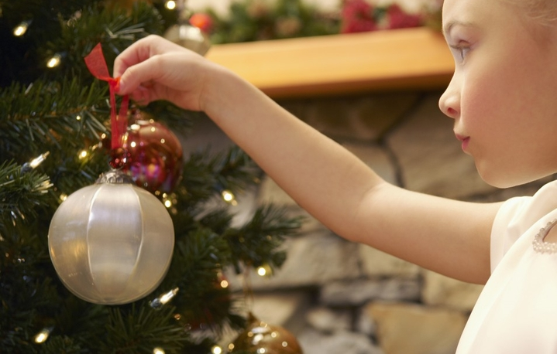
Не забывайте об открытках, которые на Новый год можно сделать своими руками. Помогите малышу нарисовать снеговика для любимой бабушки, наклеить снежинку на поздравительную карточку для дедушки, а можно сделать что-то более масштабное, например, стенгазету с поздравлениями для всей семьи и близких родственников.
Почувствовать себя значимым ребенку поможет вовлечение во взрослые дела. Например, в выпечку праздничного печенья. Приготовьте для него забавные формочки, разноцветный крем для украшения и приступайте к готовке. Замесите свое любимое тесто, раскатайте и начните вырезать из него фигурки вместе с малышом. Позвольте своему крохе самостоятельно разрисовать готовое печенье кремом. Пусть он даже вывозится в нем, но что значит слегка запачканная детская одежда по сравнению с тем счастьем, которое переживает ребенок, помогая вам в подготовке к такому важному празднику.

Литература:
1. Агавелян М.Г., Данилова Е.Ю., Чечулина О.Г. Взаимодействие педагогов ДОУ с родителями. - М.:, 2009
2. Башлакова - Ласминская Л.Н., Брыскина С.А. Сотрудничество детского сада и семьи в условиях открытой образовательной системы. Методические рекомендации.-Мн., 2001
3. Давыдова О.И., Богославец Л.Г., Майер А.А. Работа с родителями в детском саду: Этнопедагогический подход. – М.:, 2005
4. Дзюба П.П. Праздники и забавы для детей дошкольного возраста. Ростов н/Д.: Феникс, 2006

